河南师范大学软件学院2012―2014学年度
姓名:________ 学号:__________ 年级:______________ 专业:_____________

…….……………………….密…………………封…………………线…………………………
2012级软件技术专业期末考试《过程组织软件工程》A卷（答案）
题号 | 一 | 二 | 三 | 四 | 总分
得分

得分 | 评卷人 | 一、概念解释（每题2分，共10分）

1. 软件
程序+|文档

2. 结构化分析
采用自顶向下，逐层细化的方法进行软件的分析，并最终以数据流图+数据字典来描述软件的逻辑模型。

3. 软件工程的三要素
过程、工具、管理

4. 软件测试
为了发现软件中存在的错误而运行软件的过程。

5. 软件风险管理
通过分析分析，识别风险把风险损失降到最低的过程。

得分 | 评卷人 | 二、判断题（每题1分，共15分）

1. 有了好的软件规范，就能开发出高质量的软件（X ）
2. 模块的设计要力求做到高内聚、低耦合（√）
3. 软件开发、设计几乎都是从头开始，成本和进度很难估计（X ）
4. 软件企业的管理水平是软件开发的成功的关键 (√ )
5. 需求分析是非常困难的，而需求的改变是难免的，因此不必花费太多的代价在需求分析阶段，只需要后期加强测试和维护即可（X ）
6. 软件总是存在错误，因此软件测试是没有意义的( X )
7. 划分模块可以降低软件复杂度和工作量，所以应该将模块划分得越小越好（ X）
8. 一个好的开发人员应具备的素质和能力包括善于与周围人员团结协作，建立良好的人际关系，善于听取别人的意见（√ ）
9. 缺乏处理大型软件项目的经验，是产生软件危机的原因之一（√ ）
10. 设计用户界面只需要计算机科学的理论和知识，而不一定需要认知心理学以及人-机工程学、语言学等学科的知识。（X ）
11. 用于需求分析的软件工具，应该能够保证需求的正确性，即验证需求的一致性、完整性、现实性和有效性（ √）
12. 纠错性维护是改正运行期间发现的潜伏错误（ √）
13. 软件开发过程中，文档是非常重要的，它既是软件开发过程中阶段结束标记，也是软件设计、测试、维护等工作的依据(√ )
14. 软件的可重用性、可理解性、可维护性等是有效降低软件开发成本的关键（√ ）
15. 没有开发经验的程序员，不能开发出高质量的软件( X )
16. 软件开发过程中不存在所谓的风险，因此风险分析对软件开发过程不重要 ( X )
17. 所谓代码的文档化，就是不需要编写代码，只需要写文档就可以了( X )
18. 面向对象的软件分析与建模可以用于大型项目的开发(√ )
19. 面向对象的分析方法的核心内容是得到用数据流图和数据字典描述的目标软件的逻辑模型(√ )
20. 内容耦合是耦合度最高的，因此在模块设计中应该避免出现内容耦合 (√ )

得分 | 评卷人 | 三、简答题（每题3分，共21分）

1. 需求分析的任务是什么
需求分析的任务是正确回答“软件必须做什么的问题”，
由于用户对目标软件不清楚，只是一个简单的或者模糊的了解，因此很难一下子把软件所有的需求都描述清楚。
2. 耦合度是衡量软件开发过程中模块之间联系的一个重要标准，常见的模块之间的耦合有哪些种？
数据耦合，标记耦合，控制耦合，公共耦合和内容耦合
3. 为什么说没有经过测试的软件是不能交付用户使用的？
因此没有经过测试，软件中势必存在许多错误，这是如果交给用户使用必然用增加维护的工作量，并且对软件企业产生不良影响。

4. 软件危机产生的原因？
- 软件规模越来越大
- 软件开发管理困难
- 软件开发技术落后
- 软件开发费用不断增加
- 生产方式落后
- 开发工具落后

5. 软件维护工作包括哪几个部分，每个部件的具体工作是什么？
软件维护的种类有：校正性维护，适应性维护，完善性维护
校正性维护是修改软件中固有的错误；
适应性维护是为了使得软件能够适应用户环境的变换，而必须做出的对软件的修改；
完善性维护是对软件功能的增加或者修改而做出的对软件的修改过程。

得分 | 评卷人 | 四、综合题（共55分）

1、软件工程的目标是什么？（8分）

  - 付出较低的开发成本
- 达到要求的软件功能
- 取得较好的软件性能
- 开发的软件易于移植
- 需要较低的维护费用
- 能按时完成开发，及时交付使用

2. 根据下面的描述，画出教学管理系统的0层数据流图。教学管理的工作过程如下：在每学期开学时，学生需要登记注册，只有注册成功的学生才能成为该校的正式学生。学校实行校级，系级两级管理，学生如果因健康问题，学习跟不上等原因休学、退学时，需要先向系里提出申请，系里核实情况后，在提交学校教务处审批，然后将审批结果通知学生。每学期学生都可以选课，在得到确认后就可以听课参加考试。 在期末教师要将学生的考试成绩报教务处，教务处登记、备案。考试不及格需要补考，如果超过3门不及格，则要留级或者降级。对优秀学生，学校将给予奖励，发放奖学金。（15）

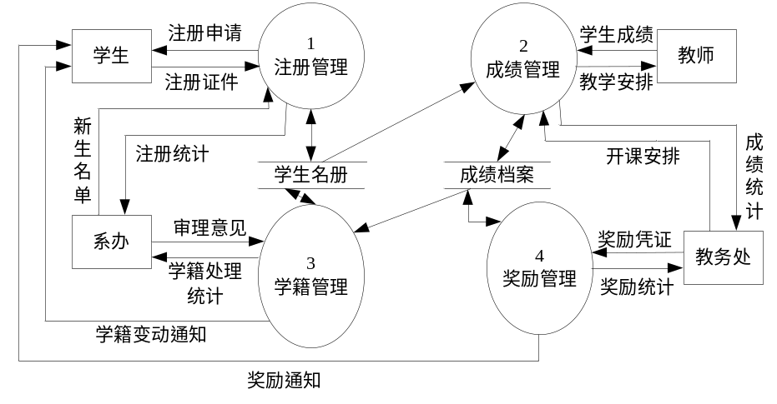

3． 试述对用户要求没有完整的认识就匆忙着手编写程序是许多软件开发工程失败的主要原因。（8分）
由于软件需求是软件开发的依据和软件验收的标准，因此如果没有完成的了解需求，没有得到软件的完整描述，就不可能开发出满足用户要求的软件，必然导致软件的失败。

- 针对下图给出的程序流程图，给出一组合理的测试用例覆盖所有的路径。(8)
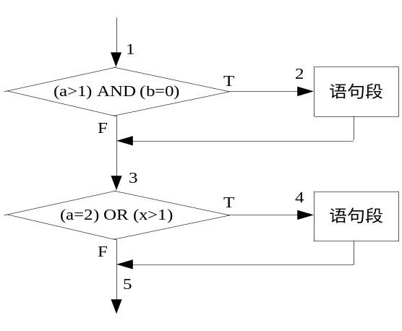
124,125,134,135,

下面组测试用例，可以满足路径覆盖标准：
a=2,b=0,x=2 覆盖路径124，覆盖条件①和⑤
a=2,b=1,x=1 覆盖路径134，覆盖条件②和⑥
a=1,b=1,x=1 覆盖路径135, 覆盖条件④和⑧
a=3,b=0,x=1 覆盖路径125，覆盖条件①和⑧

5. 结合自己的实际经验和体会，谈谈对软件开发和软件管理的体会（15分）

  - 软件需求的重要性，2、文档的重要性，3、管理的重要性，4、交流的重要性。

